Vendredi 29 Mai.
Jeux libres, pâte à modeler, dessins libres.
Pour se dire bonjour, on va chanter « bonjour ----------- as-tu bien déjeuné ? » en remplaçant Guillaume par le prénom de la personne.
Pour la date :
Vous reprenez le train de la semaine vide.
Il faut reprendre les étiquettes des jours dans les trois écritures.
+Il faut trier par type d’écriture :
1. Les majuscules d’imprimerie
2.les minuscules d’imprimerie
3. les cursives ou attachées.

+Maintenant, il faut mettre les étiquettes au bon endroit (vous avez le modèle à la maison et la bande calendrier pour vous aider) pour établir la date du jour.
+Ensuite, après il faut reconstituer le nom du jour (les modèles sont sur le train qui vient d’être constitué) avec les lettres mobiles. (Vous pouvez choisir une écriture différente chaque jour).
Comptine à répéter :
Que veux-tu ?
Du tissu.
Que mange-t-il ?
Du persil
Que fait-elle ?
La vaisselle.

Une chanson :
Le chant des abeilles
https://www.youtube.com/watch?v=qE7UefC_olI

Séance de gym :
Nous allons nous déplacer dans la salle sans se toucher en réagissant aux consignes (s’arrêter, sauter, s’accroupir, demi-tour, des pas de fourmi…)
On va réutiliser le jeu de jacques a dit.
Chanson pour bouger : si tu as de la joie au cœur.
https://www.youtube.com/watch?v=FBgwBUHgRro
et pour finir notre séance de gym on reprend le début de l’histoire « coucou les Dinos ».

Avec les chiffres (les gros qui vont jusqu’à 6) :
On mélange et l’enfant doit les remettre dans l’ordre.
On dit un nombre et l’enfant doit le montrer sans hésiter.
On en cache un quand l’enfant a le dos tourné et il faut qu’il retrouve le chiffre manquant.
On montre une quantité avec ses doigts et il doit montrer le chiffre qui correspond.
On montre une quantité avec le dé et il doit montrer le chiffre qui correspond.
Et puis on peut faire l’inverse ; c’est l’enfant qui a le dé etc…
Aussi il doit mettre le nombre d’objets correspondant (on peut réutiliser le jeu de halli galli).
Prénom en lettres cursives ou attachées.
Recomposer son prénom avec le modèle puis sans modèle.
Le défi algorithmes.
Avec le train et les peluches découpées.
« flotte, coule »s’il continue à faire beau.

Cadeau fête des mères :
On va reprendre le mobile commencé mardi.
Je vous mets en doc la fiche avec les cœurs à imprimer.
Il faut imprimer les cœurs sur un ou plusieurs feuilles de papier coloré.
L’adulte découpe grossièrement autour des formes.
Chaque enfant découpe.
Ensuite il faut aligner verticalement une série de cœurs, étendre une ficelle fine qui passe par le milieu. Il faut coller cette ficelle. Puis on colle par-dessus chaque cœur un autre cœur de la même taille.
Il faut faire deux fois pour qu’il y en ait de chaque côté de votre mobile. 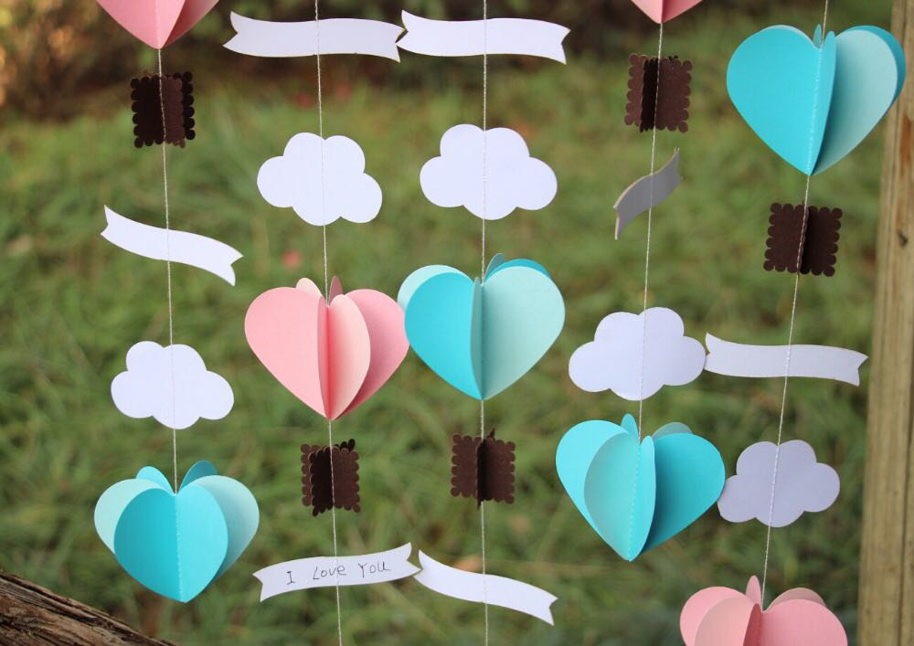
Sur cette photo, il y en a beaucoup. Avec deux ficelles ce sera déjà bien surtout qu’il faudra les équilibrer.

Bonne journée

